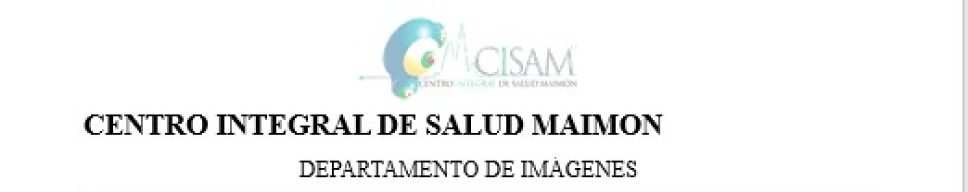

NOMBRE: RAYDHALIS HERVEY TAVERAS
FECHA: 9-6-2025
ESTUDIO: RX DE COLUMNA LUMBAR AP Y LATERAL.

DESCRIPCIÓN:

Se observa desviación hacia la derecha de la columna lumbar a convexidad derecha.

Densidad ósea adecuada.

Espacios intervertebrales conservados.

No se aprecian fracturas.

No se aprecian defectos líticos, ni blásticos.

No se aprecia espondilolistesis, ni espondilólisis.

IMPRESIÓN DIAGNÓSTICA:
- Escoliosis leve lumbar a convexidad derecha.

